Příloha č. 5/3

Kupní smlouvy
na dodávky městských nízkopodlažních trolejbusů
jako na veřejnou zakázku
(podle ust. § 2079 a násl. zák.č. 89/2012 Sb.)

Trasa pro zkušební jízdy trolejbusů dle čl. 9.8.2. a čl. 9.9.2.1. Kupní smlouvy – viz přiložený plánek.

Vozovna DSZO na Podvesná XVII:
49°13'34.654"N, 17°41'38.011"E - 49°13'37.819"N, 17°41'39.440"E

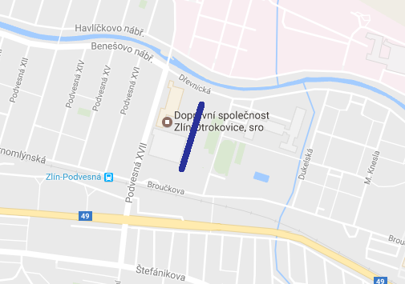

Ve Zlíně dne V Plzni dne 2. července 2018

………………………........….... ……............................…..
Ing. Josef Kocháň Ing. Jaromír Šilhánek
jednatel předseda představenstva

………………………........….... …………………………………………..
Ing. Jiří Ondráš Ing. Karel Majer
jednatel člen představenstva

………………………........…....
Josef Novák
jednatel

………………………........…....
Mgr. Ivo Kramář
jednatel

………………………........…....
Ing. Radek Řehák
jednatel

………………………........…....
Bc. Kateřina Francová
jednatel

………………………........…....
Bc. Miroslav Štarha
jednatel

